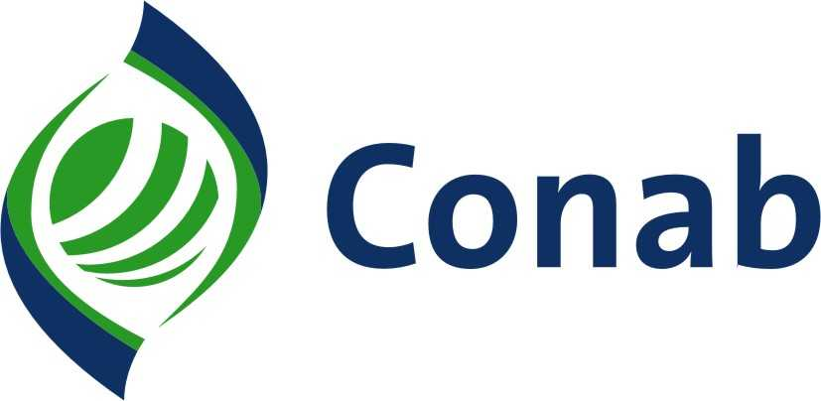 |  | FORMULÁRIO DE COMERCIALIZAÇÃO – LEILÃO PRA VOCÊ

DADOS BÁSICOS
1. Nome/Razão Social |  |  |  |  |  |  |  |  | 2. CPF/CNPJ
3. Nacionalidade |  |  |  | 4. Identidade (RG) N.º |  |  | 5. Órgão Emissor/UF |  |  |  | 6. Data de Emissão
7. Estado Civil |  |  |  | 8. Sexo  ( ) Masculino ( ) Feminino |  |  |  |  |  |  | 9. Data de Nascimento
10. Endereço (logradouro, número, complemento)

11. Ponto de Referência |  |  |  |  |  |  |  | 12. Bairro
13. Município |  |  |  |  |  |  | 14. UF | 15. CEP | 16. Inscrição Estadual (IE)
17. Endereço para correspondência (logradouro, número, complemento)

18. Ponto de Referência |  |  |  |  |  |  |  | 19. Bairro
20. Município |  |  |  |  |  |  | 21. UF | 22. CEP | 23. Caixa Postal
24. (DDD) Fone Fixo |  |  |  |  |  |  |  | 25. (DDD) Celular
26. E-mail

27. Atividade Profissional |  |  |  |  |  |  |  |  |  |  | 28. N.º CNAE Principal
DADOS BANCÁRIOS
29. Banco (n.º e nome) |  |  |  |  |  |  |  | 30. Agência (n.º e nome)
31. Tipo de Conta |  |  |  |  |  |  | 32. N.º da Conta |  |  |  | 33. DV (Díg. Verificador)

DADOS DO PRODUTO, SERVIÇO OU INSUMO
34. Tipo de Comercialização:

( ) Compra ( ) Venda ( ) Troca ( ) Outros:

( ) Contrato a Termo – Compra ( ) Contrato a Termo – Venda

35. Nome do produto/serviço/insumo |  |  |  |  |  |  |  |  |  |  |  | 36. Safra
37. Especificação técnica do produto/serviço/insumo |  |  |  |  |  |  |  |  |  |  |  | 38. Quantidade
39. Unid. de Medida |  |  | 40. Acondicionamento |  |  | 41. Unid. de Comercialização (UC) |  |  |  | 42. Preço Unit. sugerido/UC
43. Localização do produto/serviço/insumo (logradouro, número, complemento)

44. Ponto de Referência |  |  |  |  |  |  |  | 45. Outras Informações
46. Bairro |  |  |  |  | 47. Município |  |  |  |  |  | 48. UF |  | 49. CEP
50. Informações Adicionais

Nota: Fotos do objeto a ser comercializado deverão ser encaminhadas para o e-mail leilaopravoce@conab.gov.br com a correspondente identificação do nome completo do demandante, CPF/CNPJ e UF.
Suope/Geope
AUTORIZAÇÃO DE REPRESENTAÇÃO
Por meio do presente Termo de Autorização de Representação, doravante denominado TERMO DE AUTORIZAÇÃO, a pessoa física/jurídica acima qualificada, doravante denominada DEMANDANTE, declara para os devidos fins e efeitos de direito que:
1. Mediante a assinatura deste TERMO DE AUTORIZAÇÃO, outorga plenos poderes à Companhia Nacional de Abastecimento (CONAB), com sede na cidade de Brasília-DF, à SGAS 901, Lote 69, Ed. CONAB, CEP 70.390-010, inscrita no CNPJ n.º 26.461.699/0001-80, doravante denominada CONAB, nos termos do que dispõe o Artigo 653 e seguintes do Código Civil Brasileiro (Lei n.º 10.406, de 10/01/2002), para os fins específicos de ofertar, comprar ou trocar produtos, serviços e insumos de seu interesse, realizados por meio do serviço “Leilão pra Você”, com o uso do Sistema de Comercialização Eletrônica da CONAB, podendo a CONAB lançar editais de ofertas, compras, trocas e outras operações previamente especificadas pelo DEMANDANTE, abrir e realizar Leilões por meio eletrônico com as quantidades definidas pelo DEMANDANTE e preços acordados entre as partes, emitir e firmar o fechamento de operações, enfim, praticar todos os atos em direito admitidos para o bom e fiel cumprimento do presente TERMO DE AUTORIZAÇÃO, que não poderá ser substabelecido.
2. Está plenamente de acordo com todos os termos, regras e condições do Regulamento para Comercialização de Produtos para Terceiros – 30.913, disponível no sítio Institucional da CONAB, o qual se compromete a cumprir em sua integralidade.
3. Reconhece e concorda com a validade de suas ordens transmitidas à CONAB por escrito, para a execução de negociações e operações por conta e ordem do DEMANDANTE.
4. Em razão dos serviços prestados pela CONAB, assim como pelas obrigações deles decorrentes, o DEMANDANTE fica isento do pagamento de quaisquer custos operacionais decorrentes dos lançamentos e execuções dos leilões.
5. Autoriza o uso de sua imagem a qualquer tempo pela CONAB em peças de divulgação do serviço “Leilão pra Você”, a título gratuito, sem que nada haja a ser reclamado a título de direitos conexos a sua imagem ou a qualquer outro.
6. Reconhece e concorda que o não-cumprimento das obrigações que lhe competirem, bem como o desrespeito às regras e parâmetros contidos no Regulamento para Comercialização de Produtos para Terceiros – 30.913 por meio do Sistema de Comercialização Eletrônica da Conab e dos Editais lançados em seu nome ensejarão, sem prejuízo das demais previsões e penalidades Regulamentares, a sua inclusão no cadastro de inadimplentes da CONAB, bem como de outros cadastros previstos em Lei.
O presente TERMO DE AUTORIZAÇÃO tem validade até o completo encerramento da comercialização do presente objeto e sua liquidação total, podendo ser rescindido ou revogado, a qualquer tempo, mediante comunicação expressa, sem prejuízo das responsabilidades assumidas durante o prazo de vigência ou decorrentes de negócios em andamento.
CÓDIGO PENAL BRASILEIRO – Crime de Falsidade Ideológica: Art. 299 – Omitir, em documento público ou particular, declaração que dele devia constar, ou nele inserir ou fazer inserir declaração falsa ou diversa da que devia ser escrita, com o fim de prejudicar direito, criar obrigação ou alterar a verdade sobre fato juridicamente relevante.
Pena – reclusão, de um a cinco anos, e multa, se o documento é público, e reclusão de um a três anos, e multa, se o documento é particular.
Portanto, confirmo todas as informações prestadas neste formulário “Informações para Comercialização” para que produza seus efeitos legais.
51. Local e Data | 52. Assinatura do Demandante
Suope/Geope

